ДИСЦИПЛИНА | Алгоритмы и структуры данных
ИНСТИТУТ | Институт перспективных технологий и индустриального программирования
КАФЕДРА | Кафедра индустриального программирования
ПРЕПОДАВАТЕЛЬ | Преснецова Виктория Юрьевна
СЕМЕСТР | 3 семестр, 2026-2027 гг.

Рабочая тетрадь 3.
Нахождение максимального потока и минимального разреза

Теоретический материал
Для вершины x множество всех входящих в нее ребер обозначается через E⁺ (x) , а множество выходящих – через E⁻ (x).
Сетью называется орграф, в котором
- каждому ребру e приписано положительное число c(e) , называемое пропускной способностью ребра;
- выделены две вершины s и t, называемые соответственно источником и стоком, при этом E⁺(s) = E⁻(t) = ∅ - то есть из источника ребра только выходят, а в сток только входят.
Поток в графе – это распределение некоторого количества ресурса (например, жидкости или информации) по ребрам графа. Каждое ребро имеет определенную пропускную способность, которая указывает, сколько ресурса может пройти через это ребро за единицу времени.
- Условие сохранения потока: для каждой вершины, кроме истока и стока, сумма потоков, входящих в эту вершину, равна сумме потоков, выходящих из нее.
- Условие ограничения пропускной способности: поток через каждое ребро не превышает его пропускной способности.
Истоком (source) называется вершина, из которой начинается поток, а стоком (sink) – вершина, в которую поток должен попасть. Часто истоком является вершина с нулевой входящей степенью, а стоком – вершина с нулевой исходящей степенью.
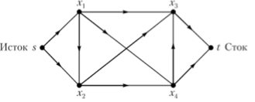
Свойства потока в графе:
1. Свойство сохранения потока
Сумма потоков, входящих в каждую вершину, равна сумме потоков, выходящих из нее. Это свойство называется свойством сохранения потока или законом Кирхгофа для потоков.
Формально, для каждой вершины v графа, кроме истока и стока, выполняется следующее равенство:
∑_{u} f(u,v) = ∑_{w} f(v,w)
где f(u,v) – поток, идущий из вершины u в вершину v.
2. Условие ограничения пропускной способности
Поток через каждое ребро не превышает его пропускной способности. Это означает, что поток, проходящий через ребро, не может быть больше, чем максимальный поток, который это ребро может пропустить.
Формально, для каждого ребра (u,v) графа, поток f(u,v) должен удовлетворять условию:
f(u,v) ≤ c(u,v)
где c(u,v) – пропускная способность ребра (u,v).
Максимальный поток – это максимальное количество единиц потока, которое может пройти от истока к стоку в заданном графе. Он представляет собой сумму потоков через все ребра, и его значение ограничено пропускной способностью ребер.
Максимальный поток может быть представлен в виде функции f(u,v), где f(u,v) – поток, текущий через ребро (u,v).
Минимальный разрез – это разделение вершин графа на две части, такое что исток находится в одной части, а сток – в другой. Минимальный разрез определяет минимальную пропускную способность, которая необходима для перевода потока от истока к стоку.
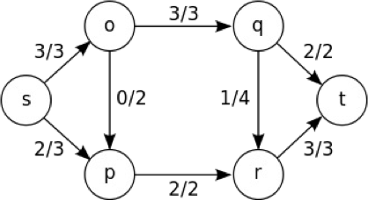
Дуга сети называется насыщенной, если поток по этой дуге равен пропускной способности этой дуги,
т. е. 𝑓(𝑒) = 𝑐(𝑒).
Разрезом сети называется множество дуг, удаление которых из сети приводит к тому, что исток и сток оказываются несвязанными.
Пропускной способностью разреза называется число, равное сумме пропускных способностей дуг этого разреза. Разрез называется минимальным, если имеет наименьшую пропускную способность.
Алгоритм Форда-Фалкерсона:
- Инициализируем поток в графе нулевыми значениями.
- Пока существует увеличивающий путь в остаточной сети:
  - Находим минимальную остаточную пропускную способность на увеличивающем пути.
  - Увеличиваем поток через каждое ребро на эту величину.
- Возвращаем полученный максимальный поток.
Алгоритм Эдмондса-Карпа:
- Инициализируем поток в графе нулевыми значениями.
- Пока существует увеличивающий путь от источника до стока:
  - Выполняем поиск в ширину (BFS) от источника до стока, чтобы найти кратчайший увеличивающий путь.
  - Находим минимальную остаточную пропускную способность на увеличивающем пути.
  - Увеличиваем поток через каждое ребро на эту величину.
- Возвращаем полученный максимальный поток.
Применение потока в графе:
- Транспортные сети
- Максимальное паросочетание
- Планирование задач
- Анализ социальных сетей

Минимальный разрез в транспортной сети
Что такое разрез?
В транспортной сети с истоком S и стоком T, разрезом называется разделение множества всех вершин на две части:
- Первая часть содержит S (и, возможно, другие вершины);
- Вторая часть содержит T (и все остальные вершины);
так что все рёбра пересекают границу от первой части ко второй.
Пропускная способность разреза
Пропускная способность разреза - это сумма всех ёмкостей (весов) рёбер, идущих из первой части во вторую.
Обозначим множества:
- S' - подмножество вершин, включающее исток,
- T' - остальные вершины (включая сток),
Тогда:
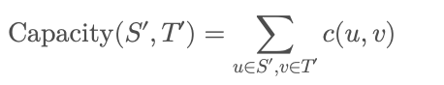,
где u ∈ S', v ∈ T'
Минимальный разрез
Минимальный разрез - это такой разрез, у которого пропускная способность минимальна среди всех возможных.
Теорема Макс-поток - Мин-разрез
Максимальный поток из S в T равен пропускной способности минимального разреза.
Эта теорема гарантирует, что если найден максимальный поток, то можно построить соответствующий минимальный разрез, и наоборот.
Как найти минимальный разрез после нахождения максимального потока?
1. Построить остаточную сеть после завершения алгоритма Форда-Фалкерсона.
2. Выполнить обход в глубину или ширину (DFS/BFS) из истока S по рёбрам с положительной остаточной пропускной способностью.
3. Отметить все достижимые вершины — они составляют множество S'.
4. Разрез будет содержать все рёбра, идущие из S' во множество T'.
5. Просуммировать веса этих рёбер - это и будет пропускная способность минимального разреза.
Пример 1
Задача:
Найти максимальный поток и минимальный разрез в транспортной сети, используя алгоритм Форда–Фалкерсона (алгоритм расстановки пометок) Источник – вершина 1, сток – вершина 8
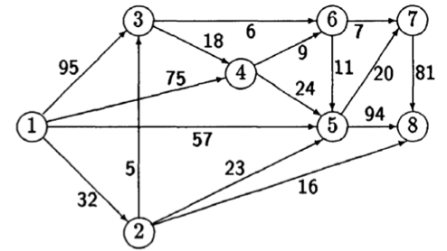
Решение:
Шаг 1. Выбираем произвольный поток, например, 1-3-6-7-8. Его пропускная способность равна минимальной из всех пропускных способностей входящих в него дуг, то есть 6. Уменьшаем пропускные способности дуг этого потока на 6, насыщенную дугу 3-6 вычеркиваем.
Шаг 2. Выбираем произвольный поток, например, 1-4-5-8. Его пропускная способность равна минимальной из всех пропускных способностей входящих в него дуг, то есть 24. Уменьшаем пропускные способности дуг этого потока на 24, насыщенную дугу 4-5 вычеркиваем.
Шаг 3. Выбираем произвольный поток, например, 1-5-8. Его пропускная способность равна минимальной из всех пропускных способностей входящих в него дуг, то есть 57. Уменьшаем пропускные способности дуг этого потока на 57, насыщенную дугу 1-5 вычеркиваем.
Шаг 4. Выбираем произвольный поток, например, 1-2-8. Его пропускная способность равна минимальной из всех пропускных способностей входящих в него дуг, то есть 16. Уменьшаем пропускные способности дуг этого потока на 16, насыщенную дугу 2-8 вычеркиваем.
Шаг 5. Выбираем произвольный поток, например, 1-2-5-8. Его пропускная способность равна минимальной из всех пропускных способностей входящих в него дуг, то есть 13. Уменьшаем пропускные способности дуг этого потока на 13, насыщенную дугу 5-8 вычеркиваем.
Шаг 6. Выбираем произвольный поток, например, 1-2-5-7-8. Его пропускная способность равна минимальной из всех пропускных способностей входящих в него дуг, то есть 3. Уменьшаем пропускные способности дуг этого потока на 3, насыщенную дугу 1-2 вычеркиваем.
Шаг 7. Выбираем произвольный поток, например, 1-4-6-7-8. Его пропускная способность равна минимальной из всех пропускных способностей входящих в него дуг, то есть 1. Уменьшаем пропускные способности дуг этого потока на 1, насыщенную дугу 6-7 вычеркиваем.
Шаг 8. Выбираем произвольный поток, например, 1-4-6-5-7-8. Его пропускная способность равна минимальной из всех пропускных способностей входящих в него дуг, то есть 8. Уменьшаем пропускные способности дуг этого потока на 8, насыщенную дугу 4-6 вычеркиваем.
Больше путей нет. Суммарный поток 6+24+57+16+13+3+1+8=128
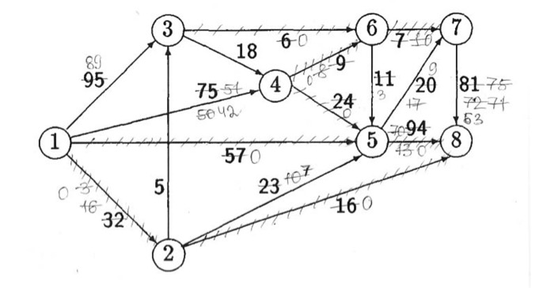

Пример 2
Задача:
Найти максимальный поток и минимальный разрез в транспортной сети, используя алгоритм Форда–Фалкерсона (алгоритм расстановки пометок) Источник – вершина A, сток – вершина F
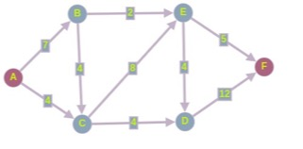
Решение:
Шаг 1. Сколько потока можем провести по этому пути?
- Больше 2 ед.мы никак не сможем пустить, пропускаем наш поток по этим рёбрам из истока в сток.
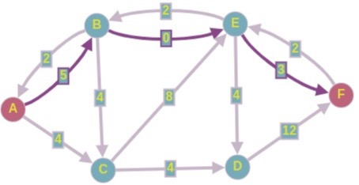

Шаг 2. Допустим, на 2-ой итерации мы нашли такой путь в нашей остаточной сети:
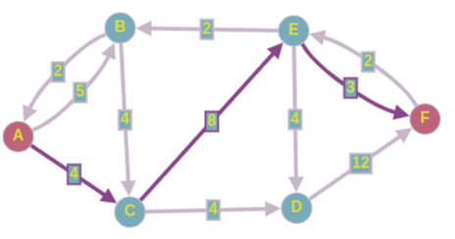
Пропускаем 3 ед. потока по этому пути, и перестраиваем остаточную сеть.
Получаем следующее:
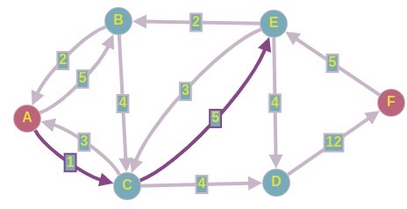
Шаг 3. На 3-ей итерации нашли такой путь в нашей модифицированной остаточной сети:
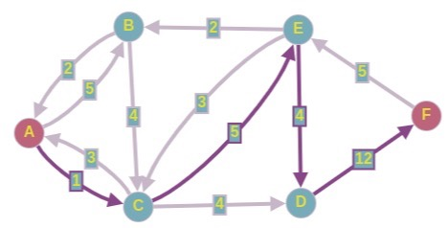
Пускаем 1 ед. потока по этому пути и перестраиваем нашу остаточную сеть.
Получим следующую картину:
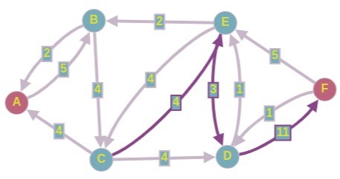
Шаг 4. На 4-ой итерации находим следующий путь в остаточной сети:
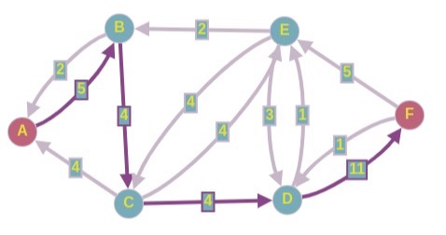
Пускаем 4 ед. потока по этому пути и перестраиваем нашу остаточную сеть.
Получим следующую картину:
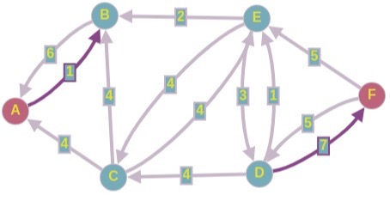
Шаг 5. На этом этапе наш алгоритм прекратит выполнение из-за того, что пути из истока в сток не существует. И ответом к поставленной задаче будет служить сумма потоков всех найденных увеличивающихся путей.
2 (путь 1) + 3 (путь 2) + 1 (путь 3) + 41 (путь 4) = 10
Пример 3
Задача:
Дана транспортная сеть, состоящая из шести узлов: S (исток), A, B, C, D и T (сток). Рёбра между узлами имеют указанные пропускные способности:
• S → A = 10
• S → C = 10
• A → B = 4
• A → C = 2
• B → T = 10
• C → D = 9
• D → B = 6
• D → T = 10
Требуется найти максимальный поток из источника S в сток T, используя метод наращивания потока (например, алгоритм Форда-Фалкерсона).
Решение:
Решение задачи (по шагам):
Шаг 1: Все потоки равны 0. Сеть инициализирована.
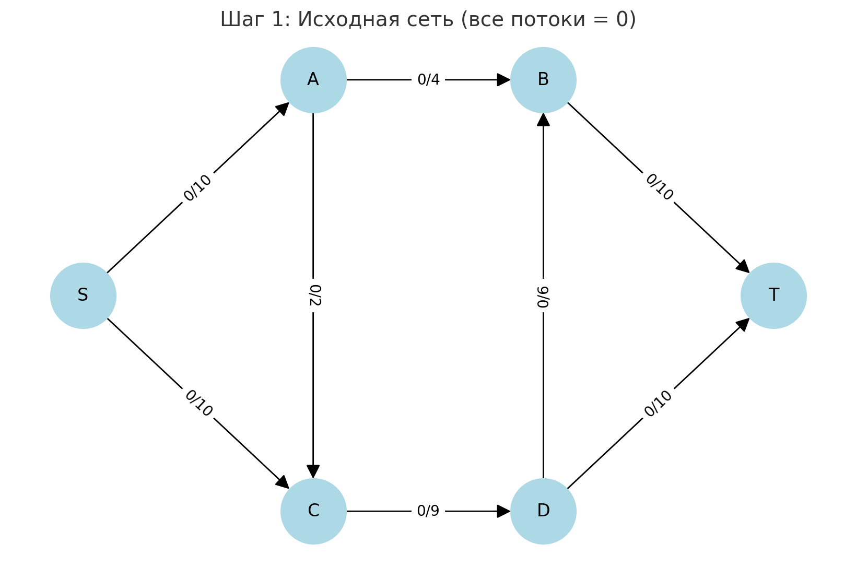
Шаг 2: Путь S → A → B → T. Пропускная способность = min(10, 4, 10) = 4. Поток = 4.
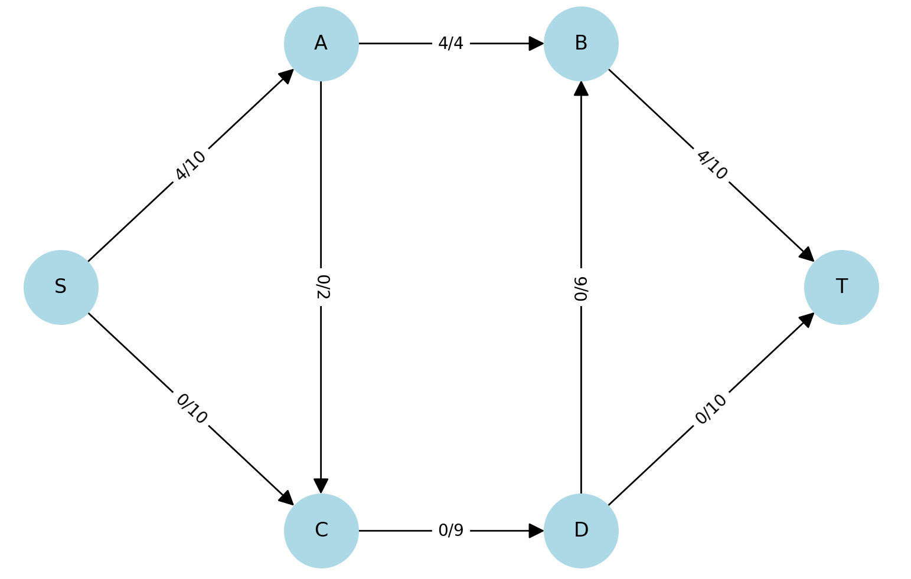
Шаг 3: Путь S → A → C → D → B → T. Пропускная способность = min(6, 2, 9, 6, 6) = 2. Поток += 2. Общий поток = 6.
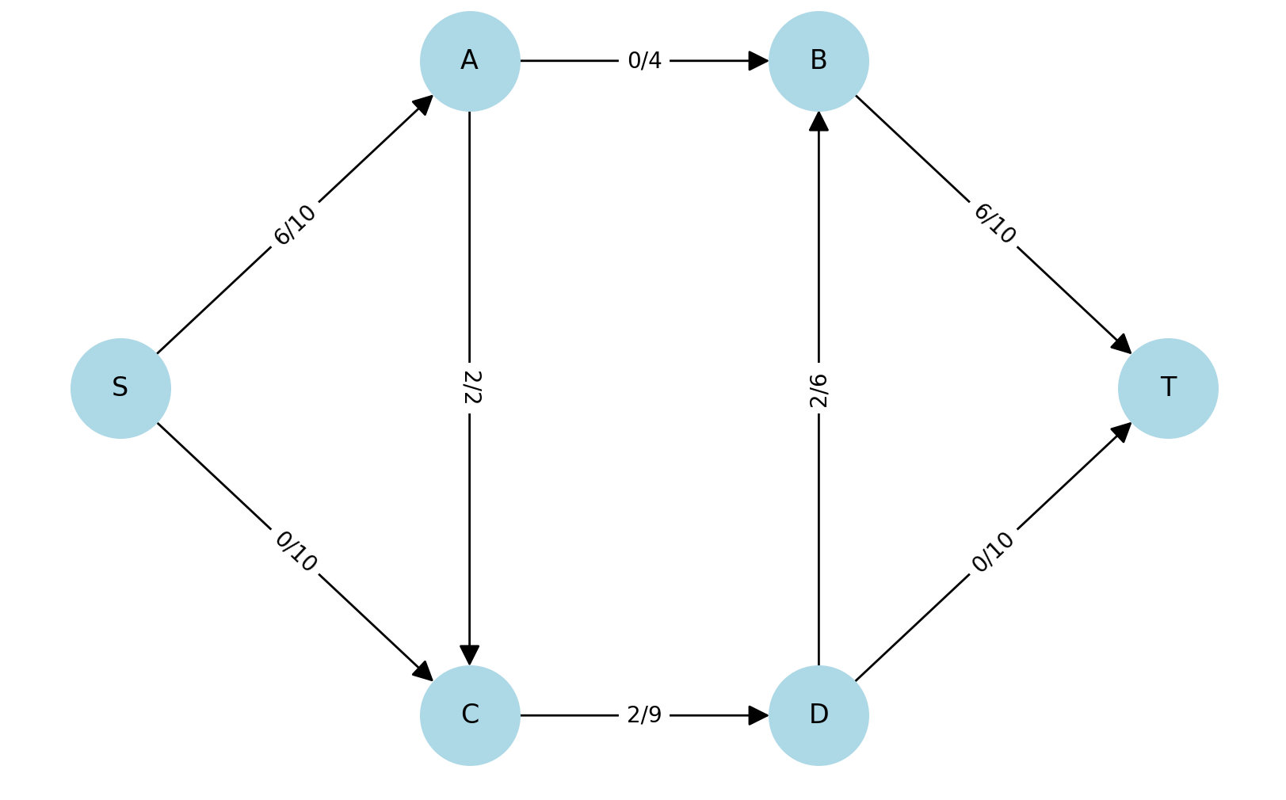
Шаг 4: Путь S → C → D → T. Пропускная способность = min(10, 7, 10) = 4. Поток += 4. Общий поток = 10.
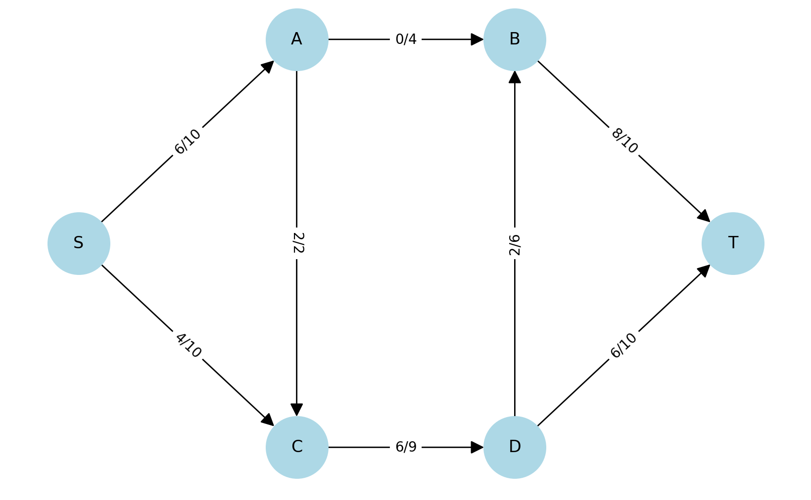
Шаг 5: Путь S → C → D → B → T. Пропускная способность = min(6, 3, 4, 2) = 2. Поток += 2. Общий поток = 12.
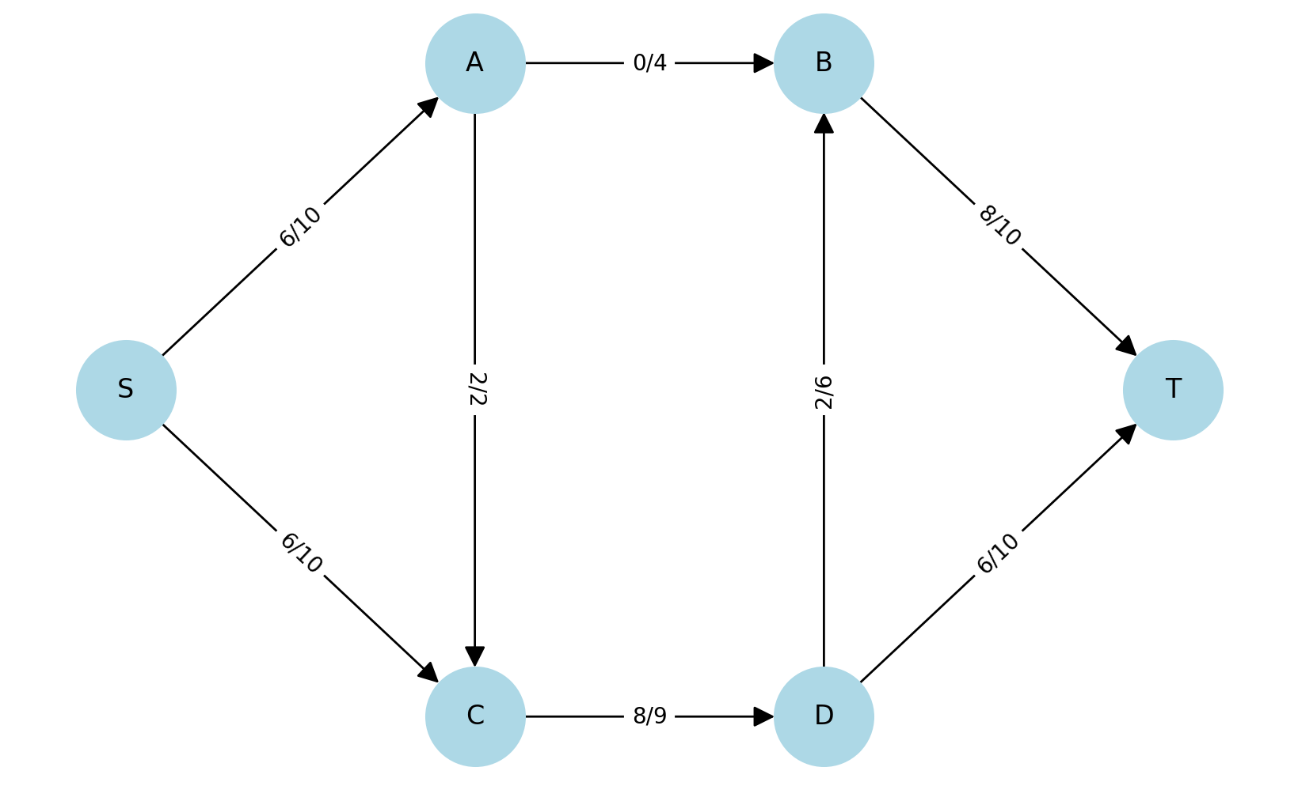
Итог: максимальный поток из узла S в узел T составляет 12 единиц.

Пример 4
Задача:
Необходимо найти максимальный поток в графе, используя алгоритм Эдмондса-Карпа
📌 Идея:
1. Имеется сеть с источником S и стоком T, каждое ребро имеет пропускную способность.
2. Поток изначально равен нулю.
3. Пока существует путь из S в T в остаточной сети:
• Находим кратчайший (в смысле числа рёбер) путь от S до T с помощью BFS
• Вычисляем минимальную пропускную способность на пути (бутылочное горлышко)
• Увеличиваем поток вдоль пути
• Обновляем остаточную сеть
Решение:
Алгоритм Эдмондса-Карпа используется для нахождения максимального потока в транспортной сети. Он основан на поиске в ширину (BFS), чтобы находить кратчайшие (по количеству рёбер) пути от источника S к стоку T в остаточной сети.

Шаг 1: Исходная сеть
Начальная сеть включает вершины: S, A, B, C, D, T. Рёбра имеют указанные пропускные способности (максимальные значения потоков). Все потоки равны нулю, так как перед началом алгоритма ничего не передаётся по рёбрам.
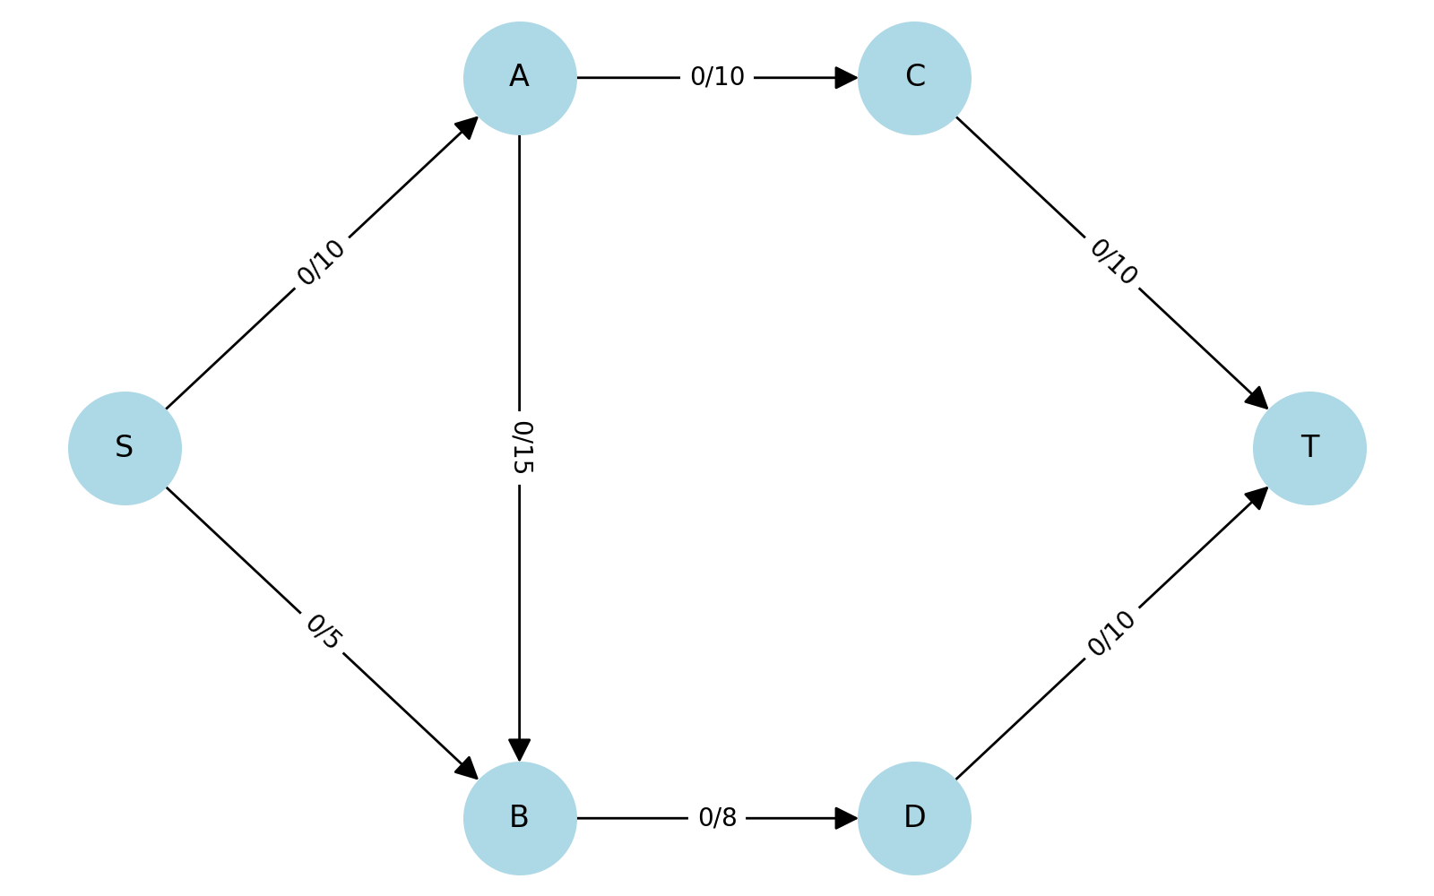

Шаг 2: Первый найденный путь
С помощью BFS найден путь: S → A → C → T. Минимальная пропускная способность на этом пути — 10. Поток увеличивается на 10 единиц. Остаточная сеть обновляется: по использованным рёбрам ёмкости уменьшаются, а появляются обратные рёбра (возможность отмены потока в дальнейшем).
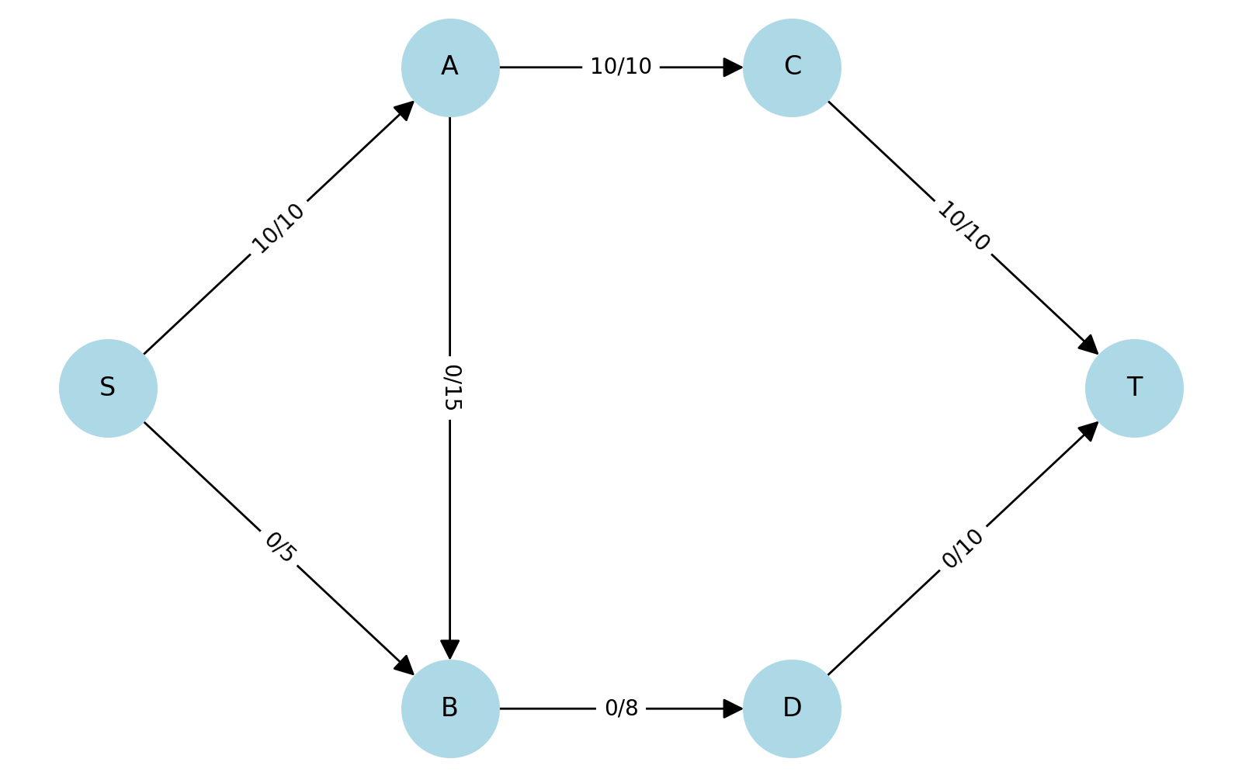

Шаг 3: Второй найденный путь
Следующий доступный путь: S → B → D → T. Минимальная пропускная способность — 5. Поток увеличивается на 5 единиц. Суммарный поток теперь равен 10 + 5 = 15. Новых доступных путей больше нет, поэтому алгоритм завершает работу.
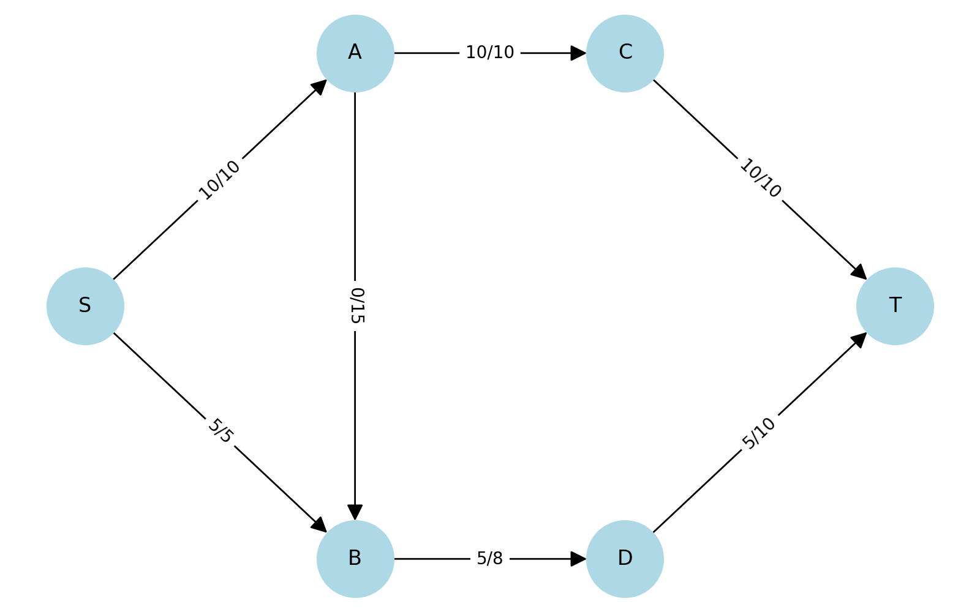

Итог
Максимальный поток в сети равен 15 единиц. Это сумма потоков, которые можно передать от источника S к стоку T, не превышая пропускные способности рёбер.

Задания для самостоятельного решения
1. Найти с помощью алгоритма Форда-Фалкерсона наибольший поток из 1 в 6
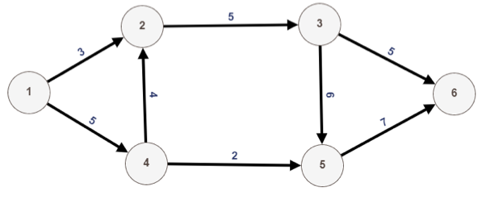
Решение.
Дуги с рисунка (пропускная способность в скобках): 1→2(3), 1→4(5), 4→2(4), 2→3(5), 3→6(5), 3→5(6), 4→5(2), 5→6(7).
Ищем увеличивающие пути из 1 в 6. По каждому пути пускаем поток, равный наименьшей остаточной пропускной способности дуг пути, и уменьшаем остатки на дугах.
Шаг 1. Путь 1 → 2 → 3 → 6: min(3, 5, 5) = 3. Пускаем 3, общий поток 3. Насыщены (вычёркиваем): 1→2.
Шаг 2. Путь 1 → 4 → 5 → 6: min(5, 2, 7) = 2. Пускаем 2, общий поток 5. Насыщены (вычёркиваем): 4→5.
Шаг 3. Путь 1 → 4 → 2 → 3 → 6: min(3, 4, 2, 2) = 2. Пускаем 2, общий поток 7. Насыщены (вычёркиваем): 2→3, 3→6.
Шаг 4. Пути из 1 в 6 по ненасыщенным дугам больше нет, алгоритм завершён.
Максимальный поток = 3 + 2 + 2 = 7.
Минимальный разрез: из 1 по ненасыщенным дугам достижимы вершины {1, 2, 4}, остальные {3, 5, 6}. Дуги разреза: 2→3 (5), 4→5 (2); сумма 7 = максимальный поток.
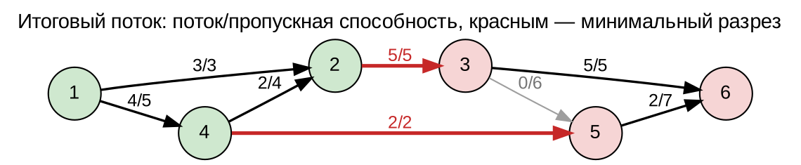

2. С помощью алгоритма Форда-Фалкерсона найти максимальный поток из s в t.
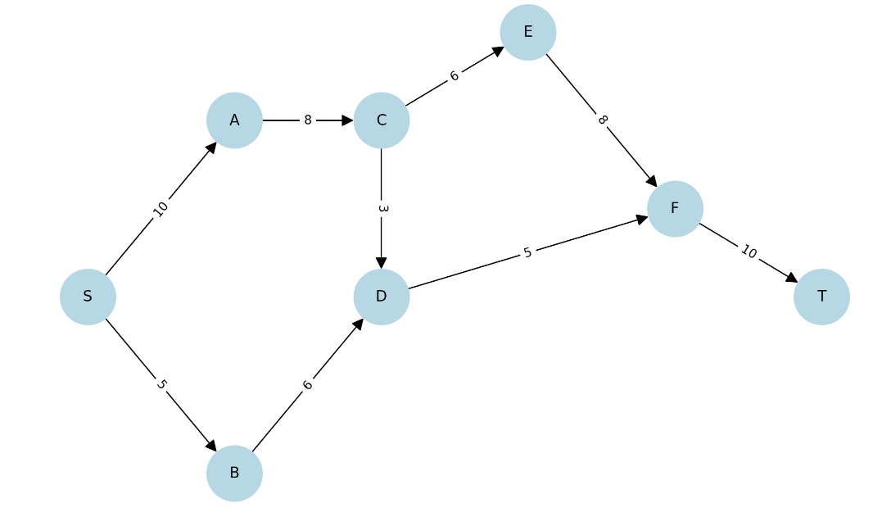
Решение.
Дуги с рисунка: S→A(10), S→B(5), A→C(8), C→E(6), C→D(3), B→D(6), D→F(5), E→F(8), F→T(10).
Ищем увеличивающие пути из S в T. По каждому пути пускаем поток, равный наименьшей остаточной пропускной способности дуг пути, и уменьшаем остатки на дугах.
Шаг 1. Путь S → B → D → F → T: min(5, 6, 5, 10) = 5. Пускаем 5, общий поток 5. Насыщены (вычёркиваем): S→B, D→F.
Шаг 2. Путь S → A → C → E → F → T: min(10, 8, 6, 8, 5) = 5. Пускаем 5, общий поток 10. Насыщены (вычёркиваем): F→T.
Шаг 3. Пути из S в T по ненасыщенным дугам больше нет, алгоритм завершён.
Максимальный поток = 5 + 5 = 10.
Минимальный разрез: из S по ненасыщенным дугам достижимы вершины {S, A, B, C, D, E, F}, остальные {T}. Дуги разреза: F→T (10); сумма 10 = максимальный поток.
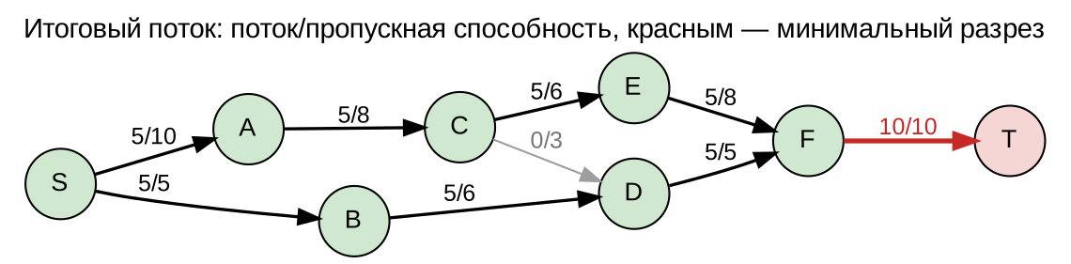
3. Найти с помощью алгоритма Форда-Фалкерсона наибольший поток из 1 в 6
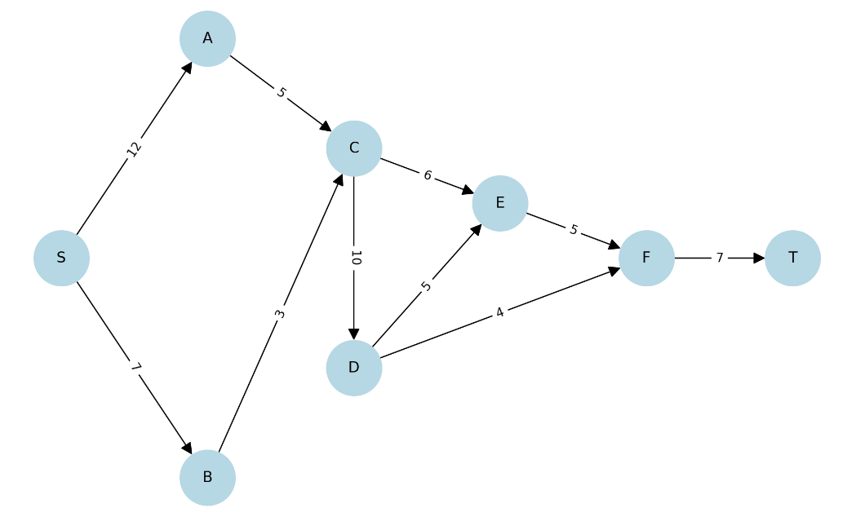
Решение.
Дуги с рисунка: S→A(12), S→B(7), A→C(5), B→C(3), C→E(6), C→D(10), D→E(5), D→F(4), E→F(5), F→T(7).
Ищем увеличивающие пути из S в T. По каждому пути пускаем поток, равный наименьшей остаточной пропускной способности дуг пути, и уменьшаем остатки на дугах.
Шаг 1. Путь S → A → C → D → F → T: min(12, 5, 10, 4, 7) = 4. Пускаем 4, общий поток 4. Насыщены (вычёркиваем): D→F.
Шаг 2. Путь S → A → C → E → F → T: min(8, 1, 6, 5, 3) = 1. Пускаем 1, общий поток 5. Насыщены (вычёркиваем): A→C.
Шаг 3. Путь S → B → C → E → F → T: min(7, 3, 5, 4, 2) = 2. Пускаем 2, общий поток 7. Насыщены (вычёркиваем): F→T.
Шаг 4. Пути из S в T по ненасыщенным дугам больше нет, алгоритм завершён.
Максимальный поток = 4 + 1 + 2 = 7.
Минимальный разрез: из S по ненасыщенным дугам достижимы вершины {S, A, B, C, D, E, F}, остальные {T}. Дуги разреза: F→T (7); сумма 7 = максимальный поток.
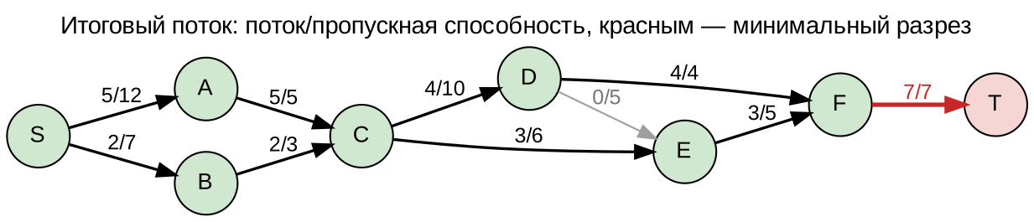

Задания повышенной трудности
1. Найти с помощью алгоритма Форда-Фалкерсона наибольший поток из 1 в 9
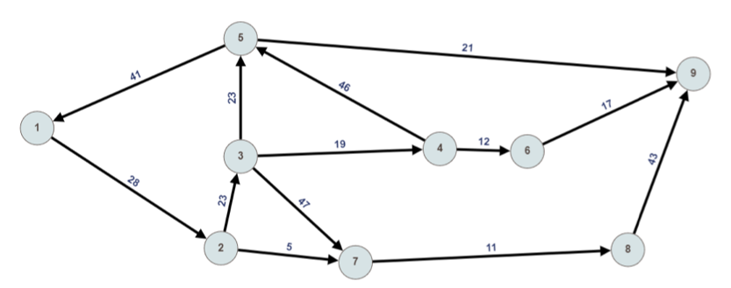
Решение.
Дуги с рисунка: 5→1(41), 1→2(28), 2→3(23), 2→7(5), 3→5(23), 3→4(19), 3→7(47), 4→5(46), 4→6(12), 5→9(21), 6→9(17), 7→8(11), 8→9(43). Дуга 5→1 входит в исток, в потоке она не участвует. Из вершины 1 выходит только дуга 1→2(28), поэтому поток не может быть больше 28.
Ищем увеличивающие пути из 1 в 9. По каждому пути пускаем поток, равный наименьшей остаточной пропускной способности дуг пути, и уменьшаем остатки на дугах.
Шаг 1. Путь 1 → 2 → 3 → 5 → 9: min(28, 23, 23, 21) = 21. Пускаем 21, общий поток 21. Насыщены (вычёркиваем): 5→9.
Шаг 2. Путь 1 → 2 → 7 → 8 → 9: min(7, 5, 11, 43) = 5. Пускаем 5, общий поток 26. Насыщены (вычёркиваем): 2→7.
Шаг 3. Путь 1 → 2 → 3 → 4 → 6 → 9: min(2, 2, 19, 12, 17) = 2. Пускаем 2, общий поток 28. Насыщены (вычёркиваем): 1→2, 2→3.
Шаг 4. Пути из 1 в 9 по ненасыщенным дугам больше нет, алгоритм завершён.
Максимальный поток = 21 + 5 + 2 = 28.
Минимальный разрез: из 1 по ненасыщенным дугам достижимы вершины {1}, остальные {2, 3, 4, 5, 6, 7, 8, 9}. Дуги разреза: 1→2 (28); сумма 28 = максимальный поток.
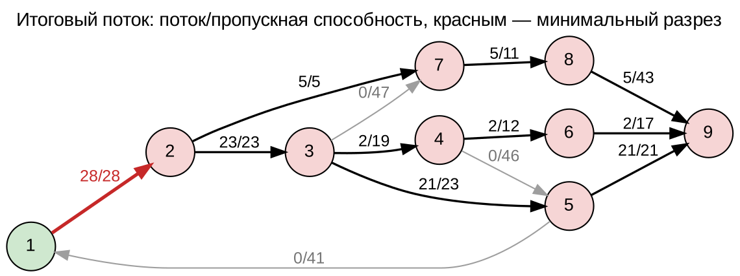
2. С помощью алгоритма Форда-Фалкерсона найти максимальный поток из s в t.
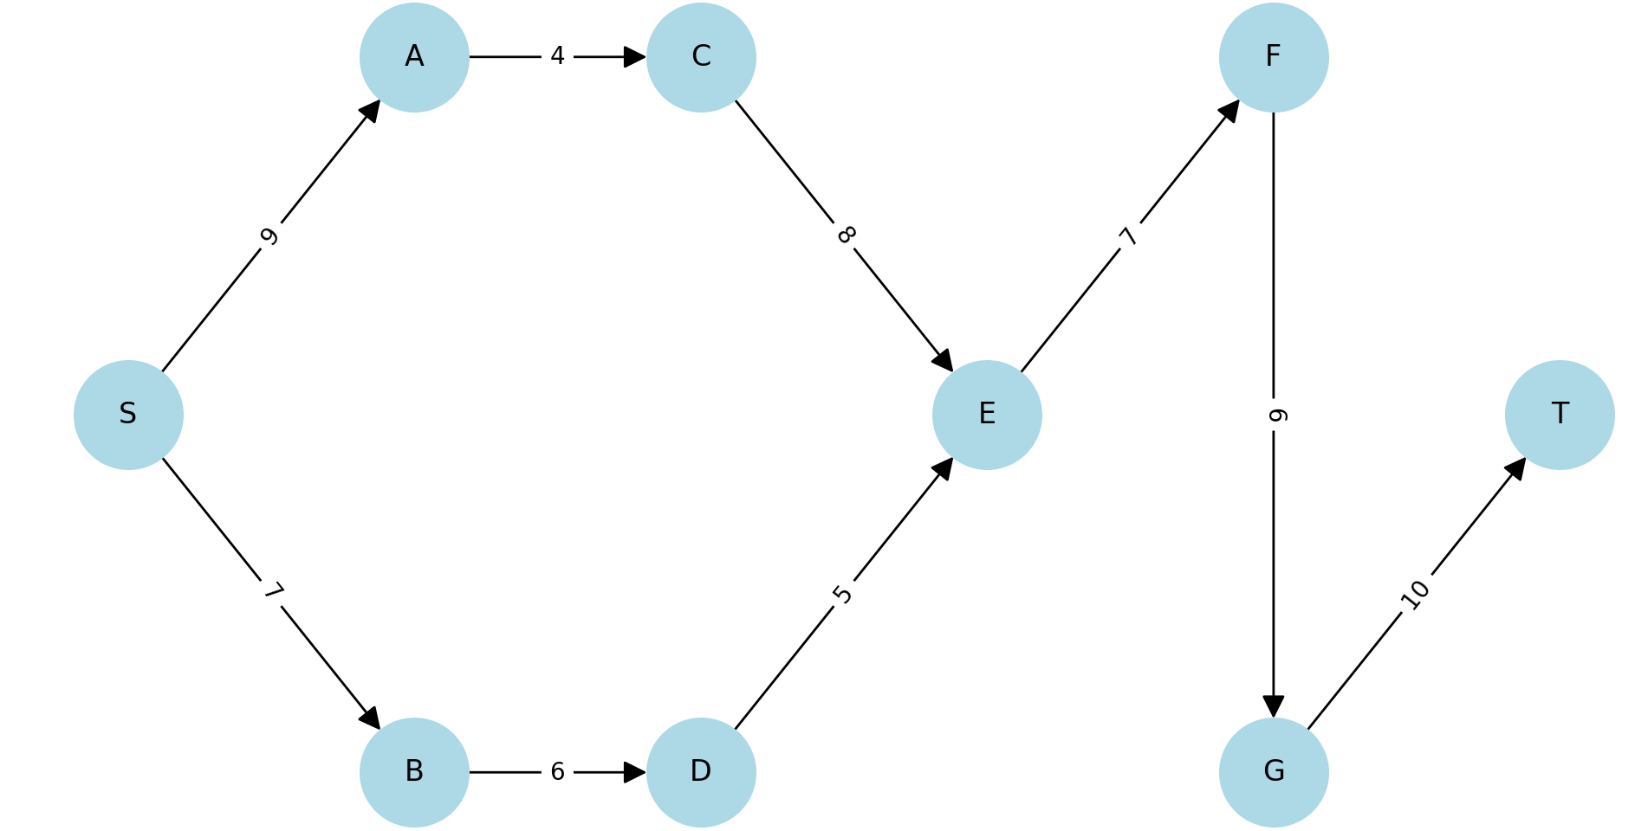
Решение.
Дуги с рисунка: S→A(9), S→B(7), A→C(4), B→D(6), C→E(8), D→E(5), E→F(7), F→G(6), G→T(10). Весь поток проходит через цепочку E→F→G, поэтому он не больше 6.
Ищем увеличивающие пути из S в T. По каждому пути пускаем поток, равный наименьшей остаточной пропускной способности дуг пути, и уменьшаем остатки на дугах.
Шаг 1. Путь S → A → C → E → F → G → T: min(9, 4, 8, 7, 6, 10) = 4. Пускаем 4, общий поток 4. Насыщены (вычёркиваем): A→C.
Шаг 2. Путь S → B → D → E → F → G → T: min(7, 6, 5, 3, 2, 6) = 2. Пускаем 2, общий поток 6. Насыщены (вычёркиваем): F→G.
Шаг 3. Пути из S в T по ненасыщенным дугам больше нет, алгоритм завершён.
Максимальный поток = 4 + 2 = 6.
Минимальный разрез: из S по ненасыщенным дугам достижимы вершины {S, A, B, C, D, E, F}, остальные {G, T}. Дуги разреза: F→G (6); сумма 6 = максимальный поток.
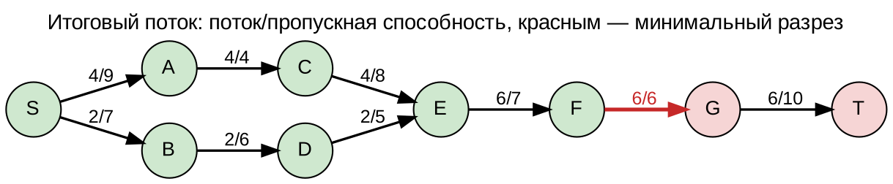

3. С помощью алгоритма Форда-Фалкерсона найти максимальный поток из s в t.
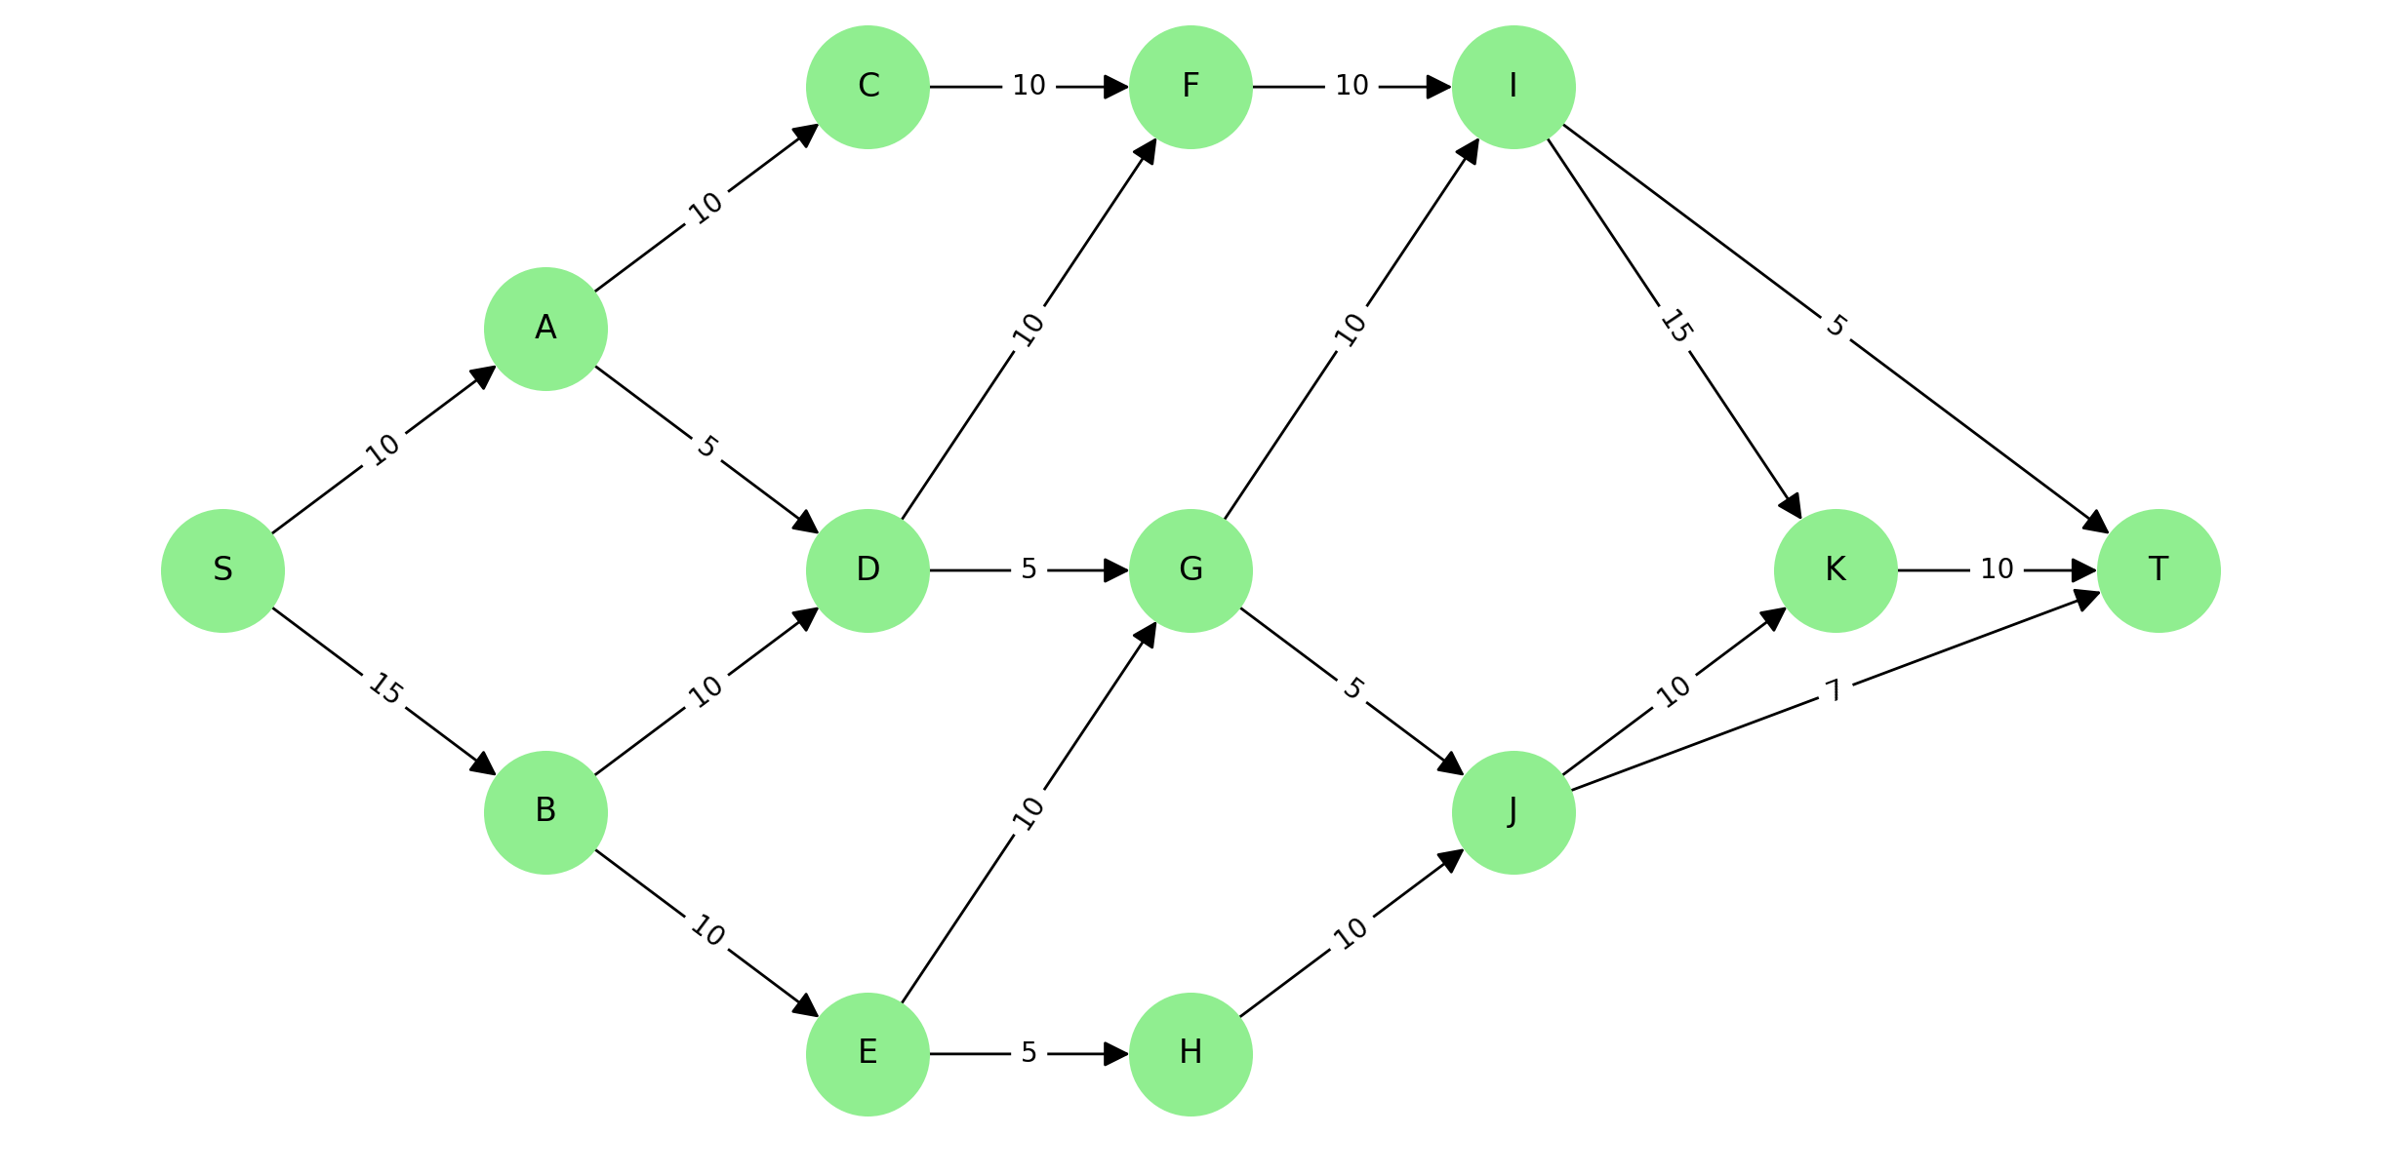
Решение.
Дуги с рисунка: S→A(10), S→B(15), A→C(10), A→D(5), B→D(10), B→E(10), C→F(10), D→F(10), D→G(5), E→G(10), E→H(5), F→I(10), G→I(10), G→J(5), H→J(10), I→K(15), I→T(5), J→K(10), J→T(7), K→T(10). В сток входят дуги I→T(5), J→T(7), K→T(10), значит поток не больше 5+7+10 = 22.
Ищем увеличивающие пути из S в T. По каждому пути пускаем поток, равный наименьшей остаточной пропускной способности дуг пути, и уменьшаем остатки на дугах.
Шаг 1. Путь S → A → C → F → I → T: min(10, 10, 10, 10, 5) = 5. Пускаем 5, общий поток 5. Насыщены (вычёркиваем): I→T.
Шаг 2. Путь S → A → D → G → J → T: min(5, 5, 5, 5, 7) = 5. Пускаем 5, общий поток 10. Насыщены (вычёркиваем): S→A, A→D, D→G, G→J.
Шаг 3. Путь S → B → E → H → J → T: min(15, 10, 5, 10, 2) = 2. Пускаем 2, общий поток 12. Насыщены (вычёркиваем): J→T.
Шаг 4. Путь S → B → D → F → I → K → T: min(13, 10, 10, 5, 15, 10) = 5. Пускаем 5, общий поток 17. Насыщены (вычёркиваем): F→I.
Шаг 5. Путь S → B → E → G → I → K → T: min(8, 8, 10, 10, 10, 5) = 5. Пускаем 5, общий поток 22. Насыщены (вычёркиваем): K→T.
Шаг 6. Пути из S в T по ненасыщенным дугам больше нет, алгоритм завершён.
Максимальный поток = 5 + 5 + 2 + 5 + 5 = 22.
Минимальный разрез: из S по ненасыщенным дугам достижимы вершины {S, A, B, C, D, E, F, G, H, I, J, K}, остальные {T}. Дуги разреза: I→T (5), J→T (7), K→T (10); сумма 22 = максимальный поток.
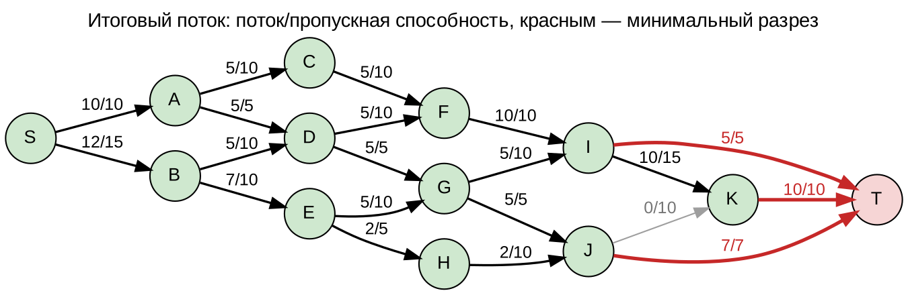
4. Дана направленная сеть с вершинами:

S, A, B, C, D, T
(S — источник, T — сток)

Пропускные способности рёбер заданы в таблице:
Из | В | Вместимость
S | A | 10
S | B | 5
A | C | 9
B | C | 4
B | D | 8
C | T | 10
D | T | 10

Требуется:
1. Используя алгоритм Эдмондса-Карпа, определить:
• Максимальный поток из S в T
• Сколько итераций (поисков пути) понадобилось
• Какие пути использовались для увеличения потока
2. Построить остаточную сеть на каждом шаге
3. Нарисовать поток по каждому ребру после завершения работы алгоритма
Решение (задание 4).
Алгоритм Эдмондса–Карпа — это Форд–Фалкерсон, в котором увеличивающий путь каждый раз ищется поиском в ширину (BFS), то есть берётся путь с наименьшим числом рёбер. После каждого шага строим остаточную сеть: на прямой дуге остаётся c − f, а появляется обратная дуга с величиной f (по ней поток можно «отменить»).
Итерация 1. BFS находит путь S → A → C → T (3 ребра). min(10, 9, 10) = 9. Поток увеличивается на 9, всего 9. Насыщены: A→C.
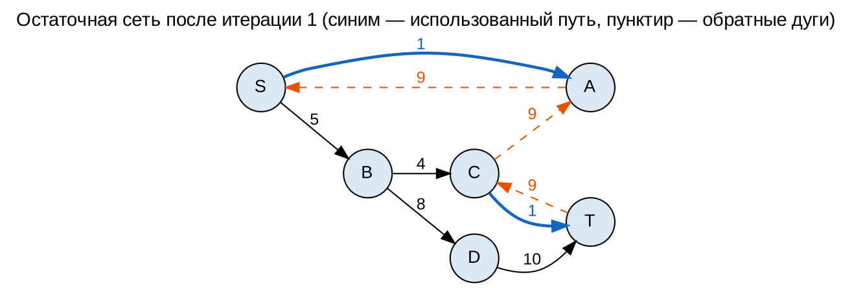
Итерация 2. BFS находит путь S → B → C → T (3 ребра). min(5, 4, 1) = 1. Поток увеличивается на 1, всего 10. Насыщены: C→T.
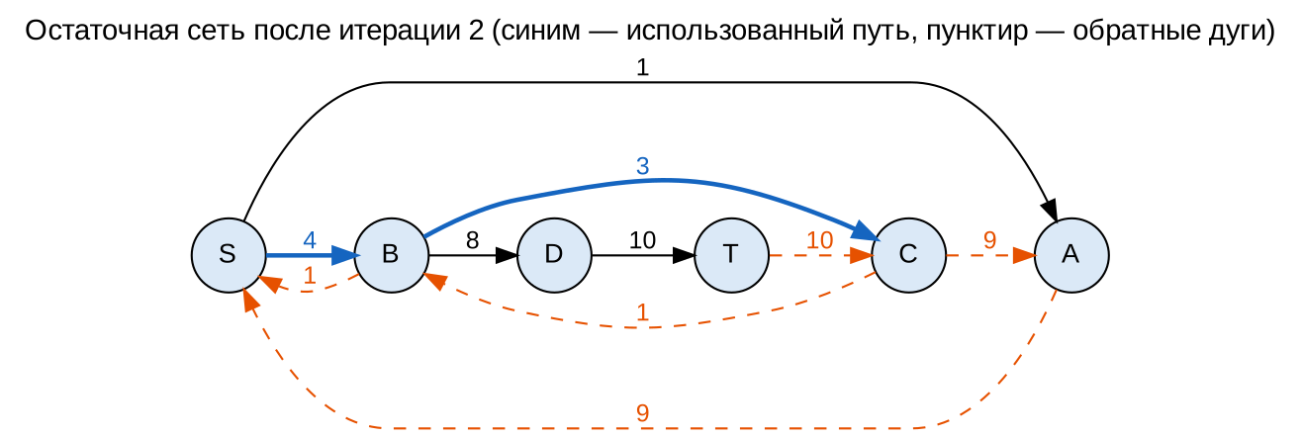
Итерация 3. BFS находит путь S → B → D → T (3 ребра). min(4, 8, 10) = 4. Поток увеличивается на 4, всего 14. Насыщены: S→B.
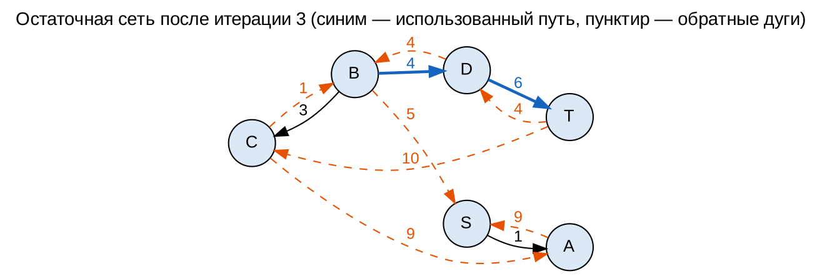
Итерация 4. BFS из S доходит только до вершин {S, A}, сток T недостижим. Алгоритм остановлен.
Ответ:
• максимальный поток из S в T = 14;
• понадобилось 3 итерации поиска пути (четвёртый поиск пути не нашёл);
• пути: S → A → C → T (+9); S → B → C → T (+1); S → B → D → T (+4).
Поток по рёбрам после завершения: S→A: 9/10, S→B: 5/5, A→C: 9/9, B→C: 1/4, B→D: 4/8, C→T: 10/10, D→T: 4/10.
Проверка: минимальный разрез S→B(5) и A→C(9) даёт 5 + 9 = 14, совпадает с потоком.
